RINNOVO CCNL COMUNICAZIONE AZIENDE ARTIGIANE
Lo scorso 18 novembre 2024 è stata sottoscritta l’ipotesi di accordo di rinnovo del CCNL Comunicazione aziende artigiane che ha validità quadriennale a decorrere dal 01/01/2023 fino al 31/12/2026.
Incrementi retributivi
L’accordo stesso ha previsto degli incrementi retribuitivi differenziati a seconda del livello di appartenenza
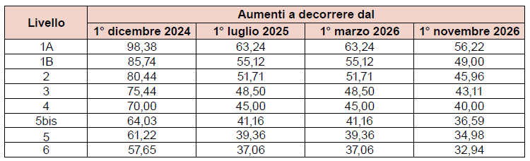

Minimi retributivi
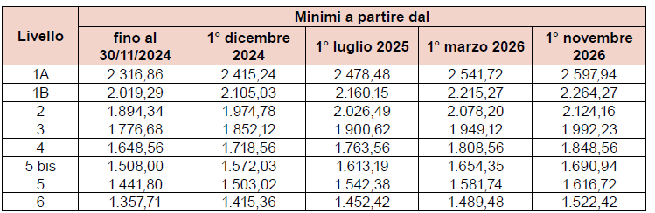

Una tantum
A copertura del periodo di carenza contrattuale intercorso tra la scadenza del contratto collettivo e il successivo rinnovo, è prevista l’erogazione di un importo a titolo di una tantum pari a 150 euro che dovrà essere riproporzionato sulla base della durata del rapporto, nel caso di apprendistato che verrà corrisposto in misura pari al 70% e nel caso di part-time dove sarà riproporzionato in base all’orario di lavoro svolto.
L’importo di 150 euro dovrà essere corrisposto in 2 tranches rispettivamente 100 euro nel mese di febbraio 2025 e 50 euro nel mese di ottobre 2025.
Per quanto riguarda quegli importi corrisposti già a titolo di futuri aumenti contrattuali dovranno essere considerati come anticipazioni degli importi una tantum e pertanto andranno sottratti dall’importo di una tantum.

Ritenuta quota di partecipazione alle spese di rinnovo contrattuale
A seguito del rinnovo del CCNL Comunicazione aziende artigiane, è prevista una ritenuta di 26 euro sulla retribuzione dei lavoratori a titolo di partecipazione alle spese di rinnovo contrattuale che verrà trattenuta dalla retribuzione del mese di febbraio 2025.
Non sono soggetti a tale ritenuta i lavoratori iscritti alle organizzazioni sindacali SLC-CGIL, FISTEL-CISL e UILCOM-UIL ai quali la quota associativa viene trattenuta sulla retribuzione, in quanto già compresa in tale quota, che continuerà ad essere trattenuta e versata secondo le misure in atto.
Sui datori di lavoro grava l’onere di portare a conoscenza dei lavoratori, entro il 31 gennaio 2025, tale previsione. Gli stessi avranno poi 10 giorni di tempo per rinunciare espressamente all’applicazione di tale ritenuta mediante la compilazione e sottoscrizione della dichiarazione allegata.
ATTENZIONE: AI MODULI IN ALLEGATO CHE DOVRANNO ESSERE CONSEGNATI AI LAVORATORI

MB STUDIO PROFESSIONI ASSOCIATI

